МИНОБРНАУКИ РОССИИ
Санкт-Петербургский государственный

электротехнический университет

«ЛЭТИ» им. В.И. Ульянова (Ленина)

Кафедра МО ЭВМ

отчет
по лабораторной работе №1
по дисциплине «Построение и анализ алгоритмов»
Тема: «Поиск с возвратом»

Студент гр. 6381 |  | Афийчук И.И.
Преподаватель |  | Филатов А. Ю.

Санкт-Петербург
2018

Цель работы.
Целью данной лабораторной работы является изучение алгоритма поиска с возвратом (backtracking) на основе задачи минимального квадрирования квадрата размера NxN.

Условия задания.
У Вовы много квадратных обрезков доски. Их стороны (размер) изменяются от 1 до N−1, и у него есть неограниченное число обрезков любого размера. Но ему очень хочется получить большую столешницу - квадрат размера N. Он может получить ее, собрав из уже имеющихся обрезков (квадратов).
Например, столешница размера 7×7 может быть построена из 9 обрезков.
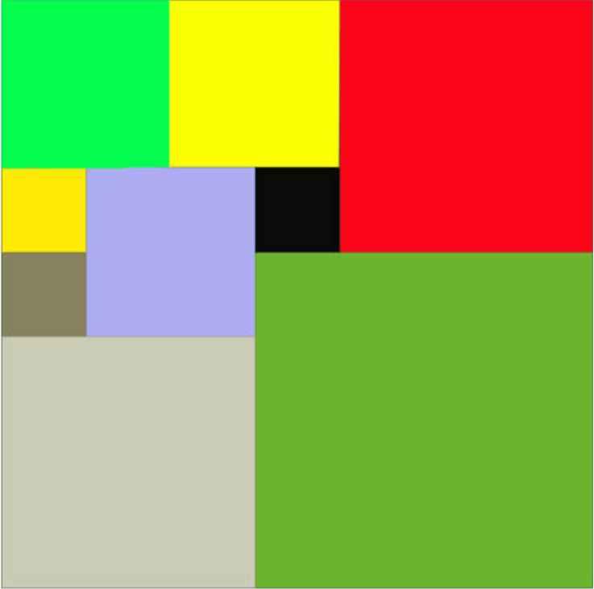
Рис. 1. Пример квадрирования квадрата со стороной 7.

Внутри столешницы не должно быть пустот, обрезки не должны выходить за пределы столешницы и не должны перекрываться. Кроме того, Вова хочет использовать минимально возможное число обрезков.

Входные данные:
Размер столешницы - одно целое число N (2≤N≤20).
Выходные данные:
Одно число K, задающее минимальное количество обрезков (квадратов), из которых можно построить столешницу (квадрат) заданного размера N. Далее должны идти K строк, каждая из которых должна содержать три целых числа x,y и w, задающие координаты левого верхнего угла (1≤x,y≤N) и длину стороны соответствующего обрезка (квадрата).
﻿Пример входных данных
7
Соответствующие выходные данные
9
1 1 2
1 3 2
3 1 1
4 1 1
3 2 2
5 1 3
4 4 4
1 5 3
3 4 1

Описание алгоритма.
- Длина стороны квадрата N, который нужно квадрировать, задаётся пользователем. Происходит проверка на чётность. Если N чётное, то минимально число квадратов, на которое можно разбить квадрат с чётной стороной – 4.Если N нечётное, то происходит вызов функции FindBestSol.
- В функции FindBestSol происходит проверка N на кратность 3 и 5. Если длина стороны большего квадрата кратна 3 или 5, то происходит сокращение на это число (масштабирование). Далее поиск наилучшего разбиения будет происходить по сокращённому размеру, а конечный ответ будет масштабирован обратно. Первые 3 квадрата расставляются и окрашиваются таким образом, как показано на Рис. 2:
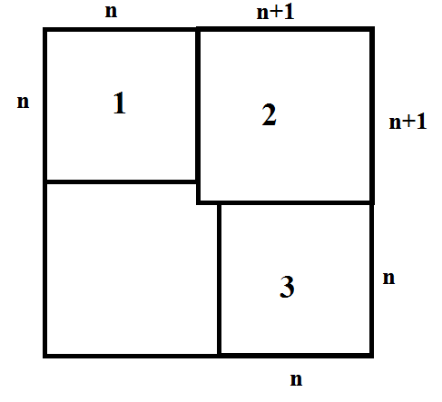

Рис. 2. Размещение первых трёх квадратов в
большом квадрате со стороной 2n+1.

Далее происходит вызов функции SearchEmptyArea для поиска ближайшей свободной клетки и вызов функции Square для рассмотрения всех возможных вариантов заполнения оставшейся области и выбора лучшего из них.
- В функции Square сразу происходит проверка на то, что номер текущего подставляемого квадрата больше, чем наименьшее число квадратов, на которое можно разбить большой квадрат. Это поможет не проходить дальнейшие условия, так как это бесполезно. Далее происходит оценка максимальной длины стороны квадрата, который может поместиться с текущей ячейки. В цикле происходит поочерёдная подстановка («раскраска» с помощью функции Coloring) квадратов с заданными координатами левого верхнего угла с увеличением стороны от 1 до максимально возможного значения. После подстановки, вызывается функция SearchEmptyArea, которая ищет координаты свободной ячейки для передачи в новую ветвь вызова функции. Если такая точка найдена, то вызывается функция Square для найденной точки. Возвращаемое функцией значение проверяется: если конечно число квадратов, на которое был разбит большой квадрат меньше найденного до этого, то происходит сохранение результатов в Results (координат и длин сторон точек, а также числа квадратов). Если точка не найдена, следовательно, всё поле раскрашено: если номер последнего добавленного квадрата меньше, чем наименьшее количество квадратов, на которое можно разбить больший квадрат, значит, найдено новое наилучшее (наименьшее) разбиение, происходит сохранение результатов в Results (координат и длин сторон точек, а также числа квадратов). Перед выходом из функции происходит очищение(окрашивание в 0) всех используемых на данном этапе областей. Возвращается наименьшее найденное разбиение.

Описание функций.
- void Coloring (int x, int y, int size, int color, vector<vector<int> >& Table) - функция, «раскрашивающая» область двумерного массива Table с ячейки c индексом [x][y] (левый верхний угол) в виде квадрата со стороной size цветом color.
Входные данные: int x , int y – индексы ячейки левого верхнего угла раскрашиваемого квадрата; int size – длина стороны раскрашиваемого квадрата; int color – цвет квадрата; vector<vector<int>>& Table – двумерный вектор, представляющий собой квадрат, который нужно квадрировать на меньшее число квадратов.

Выходные данные: нет
- int SearchEmptyArea(int last_x, int last_y, vector<vector<int> > & Table, int N) - функция, осуществляющая поиск ближайшей свободной клетки (которая окрашена в 0) в двумерном массиве Table.
Входные данные: int last_x, int last_y – индексы ячейки, с которой нужно начинать поиск свободной клетки; vector<vector<int>>& Table – двумерный вектор, в котором будет осуществляться поиск свободной клетки; int N – размер самого большего квадрата.
Выходные данные: координаты ближайшей свободной ячейки в виде 100*x+y, где x и y – индексы ячейки в двумерном массиве Table или -1, если в таблице нет свободных ячеек.
- int Square(vector<vector<int> > & Table, vector<vector<int> > & Result, int N, int x, int y, int BestNum, int Current) – рекурсивная функция, осуществляющая перебор подстановок всех возможных размеров квадратов с левым верхним углом в ячейке с индексами x и y, а также поиск минимального квадрирования заданного квадрата и сохранение полученного результата.
Входные данные: vector<vector<int>>& Table – двумерный вектор, представляющий собой квадрат, который нужно квадрировать на меньшее число квадратов; vector<vector<int>>& Result – двумерный вектор, в котором сохраняется наилучший вариант (разбиение на меньшее число квадратов); int N – длина стороны квадрата, который нужно квадрировать; int x, int y – индексы ячейки левого верхнего угла квадрата, который будет рассматриваться в текущей итерации; int BestNum – количество квадратов в наилучшем разбиении; int Current – цвет, в который будут окрашиваться квадраты на текущей итерации.
Выходные данные: минимальное число квадратов, на которое можно разбить заданный пользователем квадрат.
- int FindBestSol(vector<vector<int> >& Table, vector<vector<int> >& Result, int N) – функция, осуществляющая расстановку первых трёх квадратов в заданном квадрате, а так же запускающая череду итераций рекурсивной функции Square.
Входные данные: vector<vector<int>>& Table – двумерный вектор, представляющий собой квадрат, который нужно квадрировать на меньшее число квадратов; vector<vector<int>>& Result – двумерный вектор, в котором сохраняется наилучший вариант (разбиение на меньшее число квадратов); int N – длина стороны квадрата, который нужно квадрировать.
Выходные данные: минимальное число квадратов, на которое можно разбить заданный пользователем квадрат.

Тестирование.
- Для чётных N:
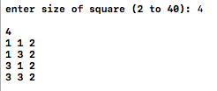

Рис. 3. Тестирование для N=4.

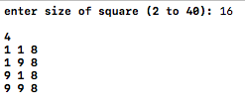

Рис. 4. Тестирование для N=16.

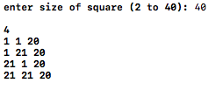

Рис. 5. Тестирование для N=40.

- Для нечётных N:
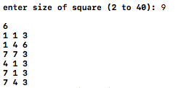

Рис. 6. Тестирование для N=9.

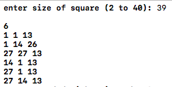

Рис. 7. Тестирование для N=39.
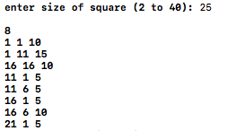

Рис. 8. Тестирование для N=25.

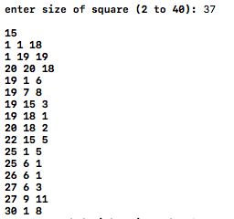

Рис. 9. Тестирование для N=37.

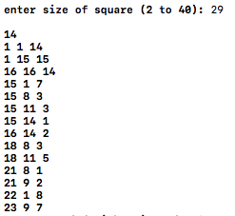

Рис. 10. Тестирование для N=29.

Выводы.
В ходе выполнения данной лабораторной работы был изучен алгоритм поиска с возвратом (backtracking) и с его помощью была решена задача минимального квадрирования квадрата размера NxN.

Приложение A: Код программы
#include <iostream>
#include <vector>

using namespace std;

void Coloring(int x, int y, int size, int color, vector<vector<int> >& Table)

{//красим нужным цветом области квадрата
for (int i = x; i < x + size; i++)
for (int j = y; j < y + size; j++)
Table[i][j] = color;
}

int SearchEmptyArea(int last_x, int last_y, vector<vector<int> > & Table, int N)
{
//поиск пустых клеток
for (int j = last_y; j < N; j++)
{
if (Table[last_x][j] == 0)
return last_x * 100 + j;//координаты ближайшей свободной ячейки
}
//поиск пустых клеток
for (int i = last_x + 1; i < N; i++)
{
for (int j = 0; j < N; j++)
{
if (Table[i][j] == 0)
return i * 100 + j;//
}
}
return -1;//если пустых больше нет
}

int Square(vector<vector<int> > & Table, vector<vector<int> > & Result, int N, int x, int y, int BestNum, int Current)
{
int Point = 0;
int MaxSize = N - 1;//максимальная сторона квадрата
int ResultNum = 0;
int y1 = y + 1;

if (Current > BestNum)//если количество квадратов больше лучшего предыдущего результата, то дальше смотреть нет смысла
return BestNum;

while ((y1 < N) && (y1 >= 0))
{//проверка на пересечение справа
if (Table[x][y1] != 0)
{//если будет перекрытие квадратов
MaxSize = y1 - y;
y1 = -2;
}
y1++;
}
if (y1 == N)//если выходит за пределы квадрата справа
MaxSize = N - y;
if ((N - x) < MaxSize)//если выходит за пределы квадрата снизу
MaxSize = N - x;

for (int i = 1; i <= MaxSize; i++)
{
Coloring(x, y, i, Current, Table);//красим нужную часть квадрата
Point = SearchEmptyArea(x, y + i - 1, Table, N);//вызываем поиск точки
if (Point >= 0) {//если точка есть, то рекурсивно вызываем новую функцию
ResultNum = Square(Table, Result, N, Point / 100, Point % 100, BestNum, Current + 1); //если нашёлся результат лучше, чем наш
if (ResultNum < BestNum) {//если там в конце нашёлся вариант лучше, то мы должны его запомнить
BestNum = ResultNum;//присваиваем новый лучший результат
Result[Current - 1][0] = x + 1;
Result[Current - 1][1] = y + 1;
Result[Current - 1][2] = i;
}
}
else
{//если нет,значит мы всё закрасили сравниваем с лучшим и делаем выход
if (Current < BestNum)
{
Result[Current - 1][0] = x + 1;
Result[Current - 1][1] = y + 1;
Result[Current - 1][2] = i;
BestNum = Current;//присваиваем новый лучший результат
}
Coloring(x, y, i, 0, Table);//чистим перед выходом всё что на данном этапе закрасили
return BestNum;//возвращаем лучший результат
}
}
Coloring(x, y, MaxSize, 0, Table);//чистим всё на данной итерации
return BestNum;//возвращаем лучший результат
}

int FindBestSol(vector<vector<int> >& Table, vector<vector<int> >& Result, int N) {
int Point = 0;
int ResultNum = 0;
int Zoom = 1;
int BestNum = 0;
//происходит маштабирование квадрата для ускорения
if (N % 3 == 0)
{
Zoom = N / 3;

N = 3;
}
if (N % 5 == 0)
{
Zoom = N / 5;

N = 5;
}
//
BestNum = 2 * N + 1;//любой квадрат можно разбить всегда на 2N квадратов

//расставление трех квадратов для ускорения алгоритма
Coloring(0, 0, (N - 1) / 2, 1, Table);//красим нужную часть квадрата
Result[0][0] = 1;
Result[0][1] = 1;
Result[0][2] = (N - 1) / 2;
Coloring(0, (N - 1) / 2, (N + 1) / 2, 2, Table);//красим нужную часть квадрата
Result[1][0] = 1;
Result[1][1] = (N + 1) / 2;
Result[1][2] = (N + 1) / 2;
Coloring((N + 1) / 2, (N + 1) / 2, (N - 1) / 2, 3, Table);//красим нужную часть квадрата
Result[2][0] = (N + 1) / 2 + 1;
Result[2][1] = (N + 1) / 2 + 1;
Result[2][2] = (N - 1) / 2;
//
Point = SearchEmptyArea(0, N - 1, Table, N);//вызываем поиск точки

//входим в рекурсию и ищем количество квадратов
ResultNum = Square(Table, Result, N, Point / 100, Point % 100, BestNum, 4);

//если нашёлся результат лучше, чем наш
if (ResultNum < BestNum)
{
BestNum = ResultNum;//присваиваем новый лучший результат
}
//возврат к изначальным размерам квадрата в случае если происходило маштабирование
if (Zoom>1)
for (int i = 0; i < BestNum; i++)
{
Result[i][0] = (Result[i][0] - 1)*Zoom + 1;
Result[i][1] = (Result[i][1] - 1)*Zoom + 1;
Result[i][2] *= Zoom;
}
//
return BestNum;
}

int main()
{
//
int N=0;
cout << "enter size of square (2 to 40): ";
cin >> N ;
vector<vector<int>> Table(N,vector<int>(N,0));//Создаем двумерный массив с нулями
vector<vector<int>> Result(2 * N,vector<int>(3,0));//Создаем массив для результатов
cout << endl;
//если длина стороны столешницы кратна 2, то самое минимальное разбиение на 4 части
if ((N % 2) == 0)
{
cout << 4 << endl;//минимальное количество обрезков(квадратов)
cout << 1 << " " << 1 << " " << N / 2 << endl;//левый верхний квадрат
cout << 1 << " " << N / 2 + 1 << " " << N / 2 << endl;//левый нижний квадрат
cout << N / 2 + 1 << " " << 1 << " " << N / 2 << endl;//правый верхний квадрат
cout << N / 2 + 1 << " " << N / 2 + 1 << " " << N / 2 << endl;//правый нижний квадрат
}
else//если квадрат с нечётной стороной
{
int BestNum = FindBestSol(Table, Result, N);//вызываем функцию для поиска наилучшего решения
cout << BestNum;//минимальное количество обрезков(квадратов)
for (int i = 0; i < BestNum; i++)
{
cout << endl;
for (int j = 0; j < 3; j++)
cout << Result[i][j] << " ";
}
}
//
cout << endl;
getchar();
return 0;
}

